Záměr prodeje pozemků obce Vážany

Obec Vážany nabízí k prodeji tyto pozemky v k. ú. Vážany:

Pozemek p.č. 1543 o výměře 155m² v k.ú. Knínice u Boskovic - viz fotomapa

Záměr prodeje pozemku byl schválen na veřejném jednání obecního zastupitelstva dne 9.2.2018

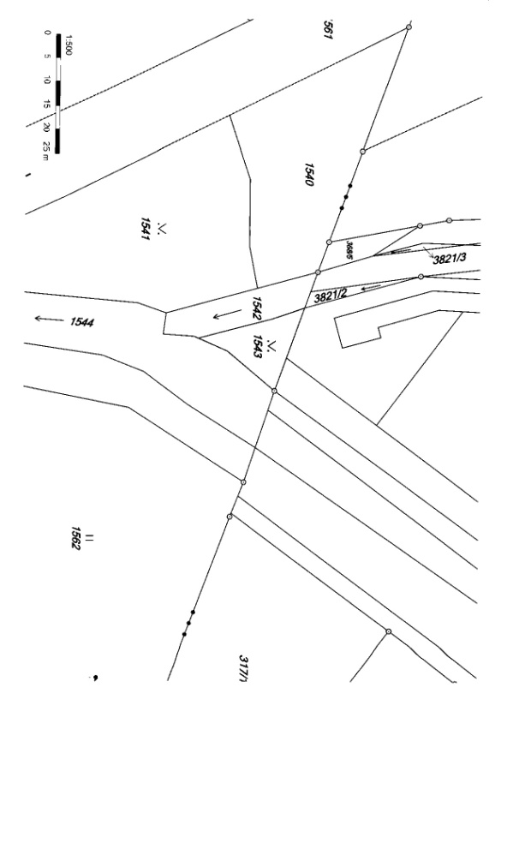

Vyvěšeno dne : 10.2.2018 Sejmuto dne: 30.4.2018

Tento dokument byl zveřejněn ve shora uvedené době i na úřední desce v elektronické podobě způsobem umožňujícím dálkový přístup.

